Reisegeschichte: Auguste in der Ukraine

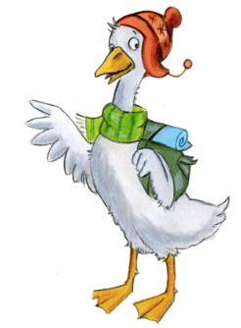 | Auguste  Hallo, liebe Kinder! Ich bin’s, eure Gans Auguste! Mein Freund Sankt Martin hat mich wieder auf Reisen geschickt und davon möchte ich euch gern erzählen.
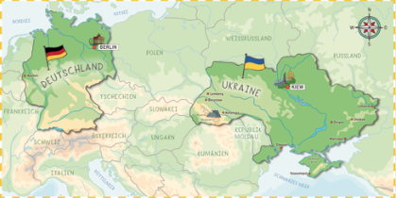 | Karte  Diesmal bin ich in die Ukraine geflogen, das ist ein Land im Osten von Europa. Ich musste den ganzen Tag lang fliegen, bis ich in der Stadt Boryslaw angekommen bin.
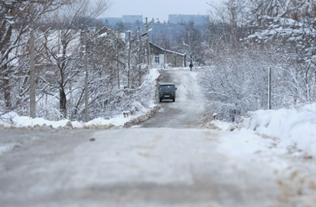 | 1. Bild  Bei meinem Landeanflug konnte ich ganz viel Schnee sehen. Zum Glück hatte ich meine Mütze und meinen warmen Schal eingepackt!
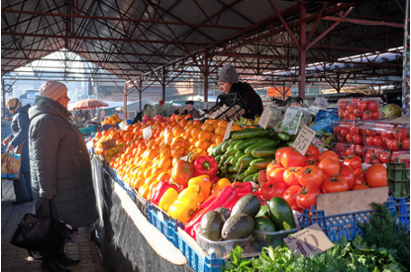 | 2. Bild  Oh, da drüben scheint ganz schön was los zu sein. Ein Markt! Hui, was es hier alles gibt.
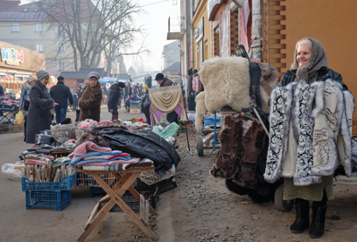 | 3. Bild  Wie gut, dass die Marktfrauen dicke Jacken, Felle und Wollsocken verkaufen! Hier ist es um diese Jahreszeit nämlich ganz schön kalt!
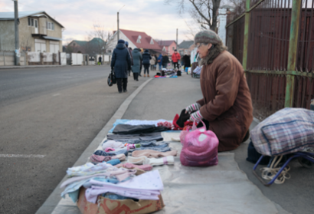 | 4. Bild  Entlang der Straße, die zum Marktgelände führt, gibt es noch mehr Sachen zu kaufen.  Ich spreche mit Ivanka. Sie verkauft auf dem kalten Asphalt selbstgestrickte Socken. Ivanka erzählt mir, dass es leider viele Menschen in der Ukraine schwer haben.
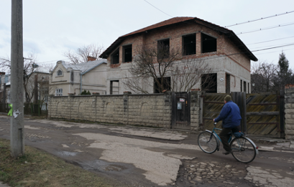 | 5. Bild  Sie sagt, dass viele keine Arbeit finden oder für ihre Arbeit zu schlecht bezahlt werden.
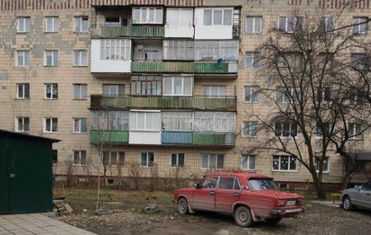 | 6. Bild  Was sie verdienen reicht nicht aus, um Essen, Kleidung, Miete und andere Dinge, die man zum täglichen Leben braucht, zu bezahlen. Das ist schlecht, das ist schlecht, das ist schlecht ...
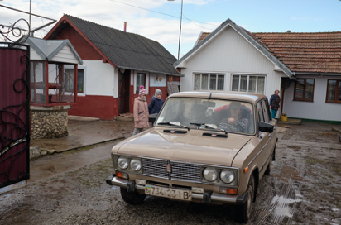 | 7. Bild  Viele, vor allem jüngere Menschen, suchen sich deshalb eine Arbeit im Ausland, wo sie mehr Geld verdienen. Oft kommen sie dann nur noch selten nach Hause.
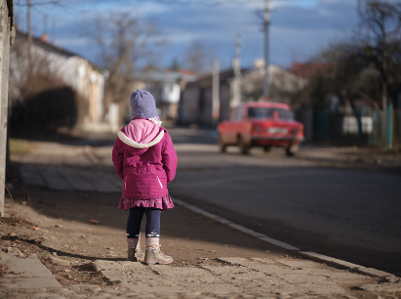 | 8. Bild  Besonders traurig ist das für ihre Kinder, die zurückbleiben und in der Ukraine zum Beispiel bei ihren Großeltern aufwachsen. Sie sehen ihren Papa oder ihre Mama nur ganz selten.
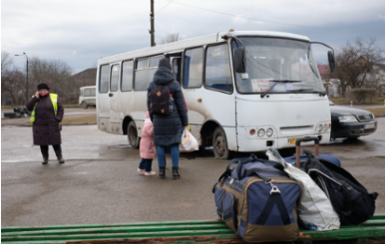 | 9. Bild  Ivanka zeigt mir, wo die Busse abfahren, mit denen die Menschen ins Ausland fahren. Ich schaue zu, wie Menschen ankommen und abfahren und sehe, wie Eltern sich von ihren Kindern verabschieden.
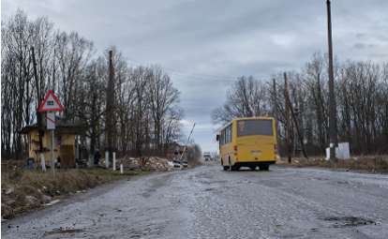 | 10. Bild  Dann steige ich selbst in einen der leuchtend gelben Busse. Ich fahre aber nur ein kleines Stück mit. Ich bin nämlich mit den Schwestern Marta und Anja verabredet.
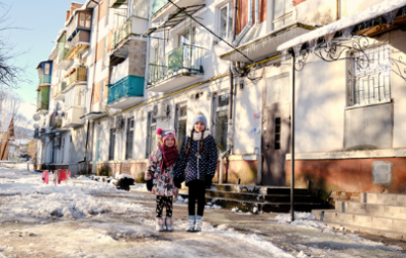 | 11. Bild  Als ich aus dem Busfenster schaue, sehe ich Marta und Anja, die an der Haltestelle schon auf mich warten. Schnell steige ich aus.  Die beiden Schwestern wohnen zusammen mit ihrer Oma, ihrem Opa und ihrer Cousine Katja in einer kleinen Wohnung, hier in dieser Straße.
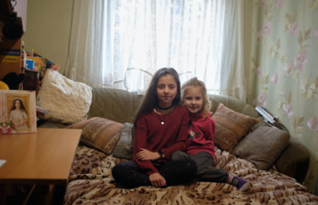 | 12. Bild  Anja ist zehn Jahre alt und Marta sechs. Zusammen mit ihrer Oma schlafen sie auf diesem Ausziehsofa in einem kleinen Zimmer. Ihre Mama Viktoria arbeitet weit, weit weg im Nachbarland Polen. Sie kann ihre Töchter nur zweimal im Jahr besuchen.
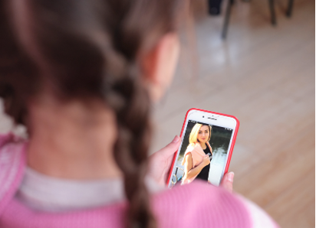 | 13. Bild  Auf ihrem Handy zeigt Anja mir ein Foto von ihrer Mama. Zum Glück können Marta und Anja jeden Abend mit ihr telefonieren. Die Schwestern vermissen ihre Mama sehr.
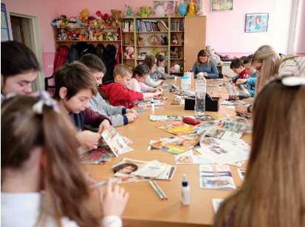 | 14. Bild  Anja und Marta nehmen mich mit ins Caritas-Kinderzentrum. In der Nachmittagsbetreuung lernen, basteln und spielen sie mit anderen Kindern, denen es ähnlich geht wie ihnen. Gemeinsam machen sie außerdem tolle Ausflüge!
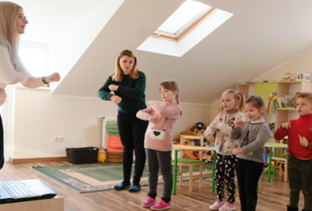 | 15. Bild  Im Kinderzentrum haben die Schwestern viel Spaß und können ein wenig vergessen, dass ihre Mama so weit weg ist.
16. Bild
Auch bei den Hausaufgaben helfen die Betreuerinnen Anja und Marta. Außerdem haben sie immer ein offenes Ohr für die Kinder.
Wie schön, dass es die Nachmittagsbetreuung gibt!
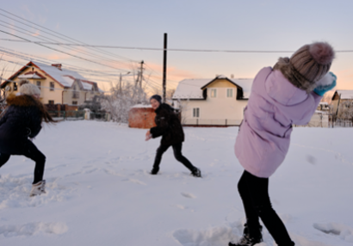 | 17. Bild  Dann ist es auch schon wieder Zeit, zurück nach Deutschland zu fliegen. Doch davor gehe ich mit Anja, Marta und den anderen Kindern in den Garten und wir machen eine große Schneeballschlacht.
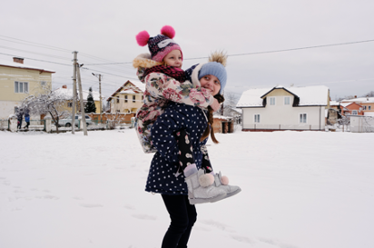 | 18. Bild  Ich verabschiede mich aus der Ukraine und sage: Bis bald!  Eure Gans Auguste

